Praktické využití solí – pracovní list

(hnojiva, pojiva, keramika)
- Zopakujte si – doplňte chybějící vzorce a názvy solí do tabulky:
Vzorec | Název | Vzorec | Název
 | dusičnan hlinitý |  | chloristan barnatý
NaNO₃ |  | Fe(ClO₂)₂
 | síran draselný |  | jodičnan železnatý
MgSO₄ |  | Ti₂(CO₃)₃
 | siřičitan hořečnatý | LiNO₂
- Zopakujte si - Barevně vyznačte, co k sobě v množinách náleží:
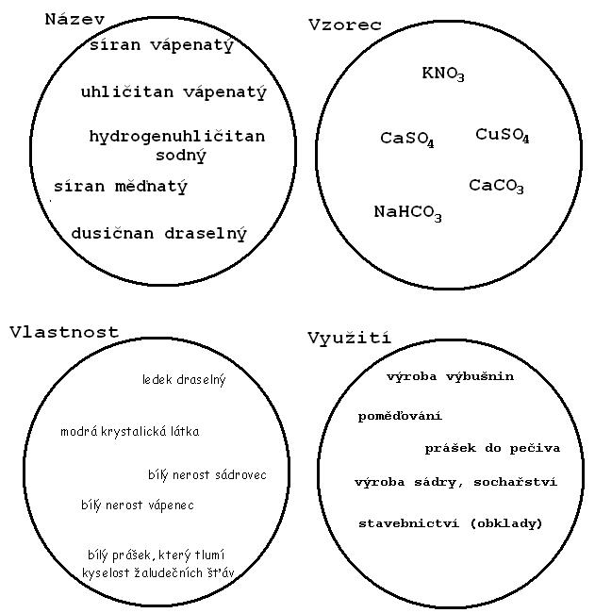
Autor © David Mánek
- Přečtěte si následující text
Soli můžeme využívat k výrobě hnojiv. Hnojiva jsou látky, které dodávají rostlinám určité živiny.
V základu je dělíme na přírodní a průmyslová, rozdíl je v tom, že přírodní hnojiva nikdo nemusí vyrábět a jsou přírodě tzv. vlastní (vznikají zde samovolně), průmyslová hnojiva naopak musí člověk vyrobit. Mezi přírodní hnojiva patří např. chlévský hnůj nebo kompost.
Hnojiva průmyslová dělíme podle obsahu složek na jednosložková a vícesložková. Jednosložková dále rozdělujeme podle toho, který prvek v nich převládá na dusíkatá, mezi něž řadíme močovinu nebo dusičnan amonný, dále pak fosforečná - např. superfosfát - a draselná, mezi něž patří síran draselný. Vícesložková hnojiva mají více složek, příkladem může být Cerit, který obsahuje všechny tři základní prvky jednosložkových hnojiv.
Průmyslová hnojiva jsou dnes nedílnou součástí zemědělství, naši zemědělci by se bez nich neobešli,
i když některá mohou prokazatelně poškozovat přírodu a krajinu.
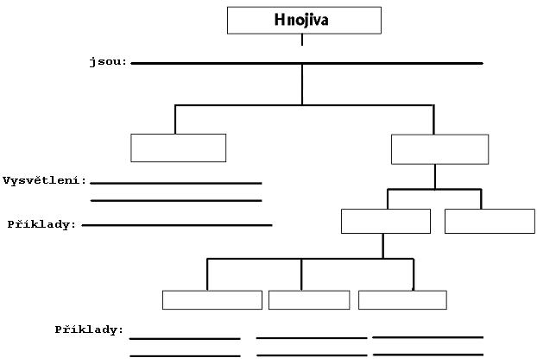
Autor © David Mánek
- Zamyslete se:
  - Proč mohou hnojiva škodit životnímu prostředí?
______________________________________________________________________________________________________________________________________________
  - Jak byste vysvětlili pojem POJIVO?
_______________________________________________________________________
  - Jaké příklady pojiv Vás napadají?
_______________________________________________________________________
  - K čemu se využívá kaolín? A jaké výrobky z něho lze vyrobit?
_______________________________________________________________________
- Doplňte obrácenou křížovku: (V křížovce jsou zadané pojmy, doplňte jejich vysvětlení tak, aby je ostatní poznali)
 |  |  |  |  |  |  |  | H | N | Ů | J |  |  | 1.
 |  |  | K | A | O | L | Í | N |  |  |  |  |  | 2.
 |  |  |  | P | Ř | Í | R | O | D | N | Í |  |  | 3.
 |  |  |  |  |  | P | O | J | I | V | A |  |  | 4.
 |  |  |  |  | L | Á | P | I | S |  |  |  |  | 5.
P | R | Ů | M | Y | S | L | O | V | Á |  |  |  |  | 6.
 |  |  |  |  |  | D | R | A | S | E | L | N | Á | 7.

Praktické využití solí - pracovní list

(hnojiva, pojiva, keramika) - řešení
- Zopakujte si – Doplňte chybějící vzorce a názvy solí do tabulky:
Vzorec | Název | Vzorec | Název
Al(NO₃)₃ | dusičnan hlinitý | Ba(ClO₄)₂ | chloristan barnatý
NaNO₃ | Dusičnan sodný | Fe(ClO₂)₂ | Chloritan železnatý
K₂SO₄ | síran draselný | Fe(IO₃)₂ | jodičnan železnatý
MgSO₄ | Síran hořečnatý | Ti₂(CO₃)₃ | Uhličitan titanitý
MgSO₃ | siřičitan hořečnatý | LiNO₂ | Dusitan litný
- Zopakujte si - Barevně vyznačte, co k sobě v množinách náleží:
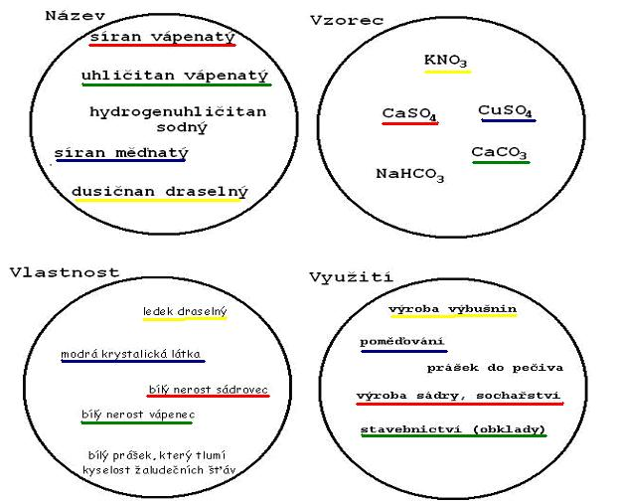
Autor © David Mánek
- Přečtěte si následující text
Soli můžeme využívat k výrobě hnojiv. Hnojiva jsou látky, které dodávají rostlinám určité živiny. V základu je dělíme na přírodní a průmyslová, rozdíl je v tom, že přírodní hnojiva nikdo nemusí vyrábět a jsou přírodě tzv. vlastní (vznikají zde samovolně), průmyslová hnojiva naopak musí člověk vyrobit. Mezi přírodní hnojiva patří např. chlévský hnůj nebo kompost.
Hnojiva průmyslová dělíme podle obsahu složek na jednosložková a vícesložková. Jednosložková dále rozdělujeme podle toho, který prvek v nich převládá na dusíkatá, mezi něž řadíme močovinu nebo dusičnan amonný, dále pak fosforečná např. superfosfát a draselná, mezi něž patří síran draselný. Vícesložková hnojiva mají více složek, příkladem může být Cerit, který obsahuje všechny tři základní prvky jednosložkových hnojiv.
Průmyslová hnojiva jsou dnes nedílnou součástí zemědělství, naši zemědělci by se bez nich neobešli, i když některá mohou prokazatelně poškozovat přírodu a krajinu.
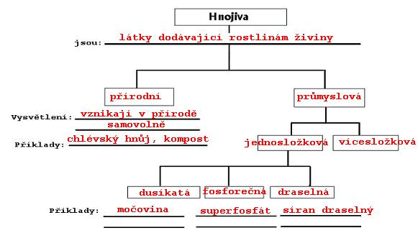
Autor © David Mánek
- Zamyslete se:
  - Proč mohou hnojiva škodit životnímu prostředí?
_____________________________________________________________________________________________________________________________________________
Mohou být vyplavena do řek a vodních nádrží a zde způsobovat nežádoucí reakce (např. bujení sinic apod.) – odpověď žáků bude jednodušší
  - Jak byste vysvětlili pojem POJIVO?
_______________________________________________________________________
Pojiva jsou látky, které slouží ke spojování různých materiálů.
  - Jaké příklady pojiv Vás napadají?
_______________________________________________________________________
Cement, sádra, malta apod.
  - K čemu se využívá kaolín? A jaké výrobky z něho lze vyrobit?
_______________________________________________________________________
K výrobě keramiky – např. svícny, talíře, hrníčky aj.
- Doplňte obrácenou křížovku: (V křížovce jsou zadané pojmy, doplňte jejich vysvětlení tak, aby je ostatní poznali)
 |  |  |  |  |  |  |  | H | N | Ů | J |  |  | 1. NAPŘ. CHLÉVSKÝ
 |  |  | K | A | O | L | Í | N |  |  |  |  |  | 2. VYUŽÍVÁ SE K VÝROBĚ KERAMIKY
 |  |  |  | P | Ř | Í | R | O | D | N | Í |  |  | 3. HNOJIVA, KTERÁ VZNIKAJÍ SAMOVOLNĚ V PŘÍRODĚ
 |  |  |  |  |  | P | O | J | I | V | A |  |  | 4. LÁTKY SLOUŽÍCÍ KE SPOJOVÁNÍ CIHEL APOD.
 |  |  |  |  | L | Á | P | I | S |  |  |  |  | 5. NÁZEV PRO DUSIČNAN STŘÍBRNÝ, KTERÝ SE VYUŽÍVÁ V LÉKAŘSTVÍ
P | R | Ů | M | Y | S | L | O | V | Á |  |  |  |  | 6. HNOJIVA, KTERÁ VYRÁBÍ SÁM ČLOVĚK
 |  |  |  |  |  | D | R | A | S | E | L | N | Á | 7. PRŮMYSLOVÁ HNOJIVA OBSAHUJÍCÍ DRASLÍK
Celý materiál byl sestaven s využitím vlastních zdrojů.

